Тема 4.
Перерізи і розрізи
2 години
План заняття.
Поняття перерізу.
Перерізи винесені і накладені. Позначення перерізів.
Розрізи. Відмінність перерізів від розрізів.
Класифікація розрізів: прості і складні. Місцеві розрізи, їх застосування. Позначення розрізів.

Поняття про перерізи
Призначення будь-якого креслення — давати якнайповніше уявлення про форму зображеного на ньому предмета. Вам уже відомо, як на кресленнях зображають предмети за допомогою виглядів. Крім виглядів, на кресленнях бувають ще й інші зображення, які дають змогу точніше виявляти форму предметів. До таких зображень належать перерізи.
Перерізи найчастіше застосовують для того, щоб показати поперечну форму предметів (руків'їв, гайкових ключів, слюсарних інструментів, деталей з прокату різного профілю) та форму отворів, заглибин, зрізів, вирізів на поверхнях округлих деталей тощо.
Зображення фігури, утвореної уявним перерізуванням предмета січною площиною, називають перерізом. Як правило, фігуру перерізу креслять у тому ж масштабі, що й вигляд, до якого належить переріз (рис. 1).
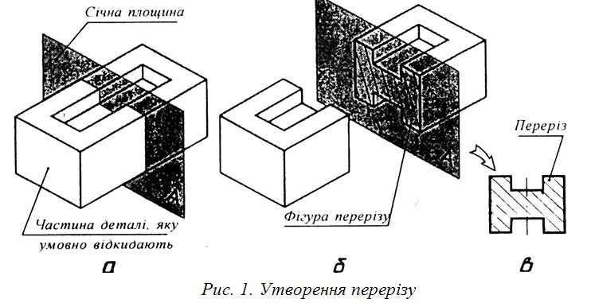
На перерізі показують тільки те, що є у січній площині. Усе, що міститься перед цією площиною і поза нею, вважається уявно видаленим.
Види перерізів. Залежно від розміщення відносно вигляду зображеного на предмета переріз може бути винесеним або накладеним.
Винесений переріз розміщають поза контуром вигляду зображеного на кресленні і (рис. 2. а). Накладений переріз розміщують усередині контуру, тобто безпосередньо на вигляді зображеного на кресленні предмета (рис. 2, б).
Винесені перерізи розміщують на вільному місці поля креслення (рис. 2, а) або в розриві вигляду (рис. 2, в).
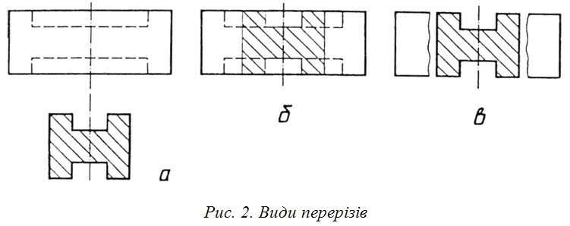
Під час виконання креслень перевагу віддають винесеним перерізам, оскільки обтяжують креслення зайвими лініями і значно зручніші для нанесення розмірів.
Виконання та позначення перерізів
Положення січної площини на кресленні вказують лінією перерізу. Для цього застосовують розімкнуту лінію у вигляді двох штрихів (рис. 3, а). Ця лінія не повинна перетинати контур вигляду на кресленні та доторкатись до нього. Напрямок, у якому потрібно дивитися на уявну січну площину, вказують стрілками. Зі зовнішнього боку стрілок пишуть однакові великі літери українського алфавіту. Літери завжди розміщають вертикально. Розміри штрихів розімкнутої лінії і стрілок показані на рис. 3, б.
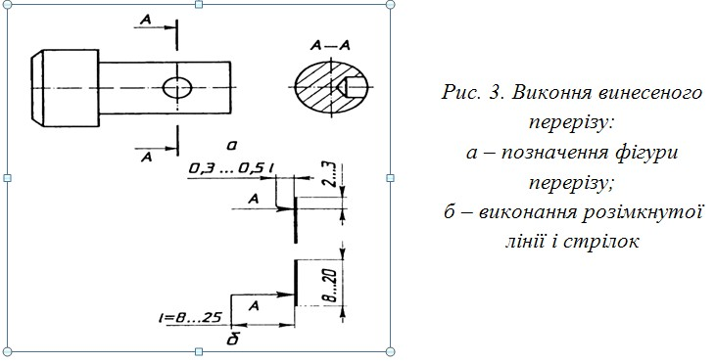
Контур винесеного перерізу обводять суцільною товстою лінією такої самої товщини, як і видимі контури зображень на кресленні. Розміщають винесений переріз якнайближче до того місця, де вказано положення січної площини (рис. 3, а).
Щоб креслення було виразнішим, фігуру перерізу виділяють штриховкою у вигляді паралельних ліній. Штриховку наносять суцільними тонкими лініями під кутом 45° до рамки креслення (рис. 4, а) або до ліній контуру зображення (рис. 4, б) чи до його осі (рис. 4, в). Допускається проводити лінії штриховки під кутом 30° або 60°, якщо під кутом 45° вони збігаються за напрямом з лініями контуру або з осьовими лініями (рис. 4, г, д).
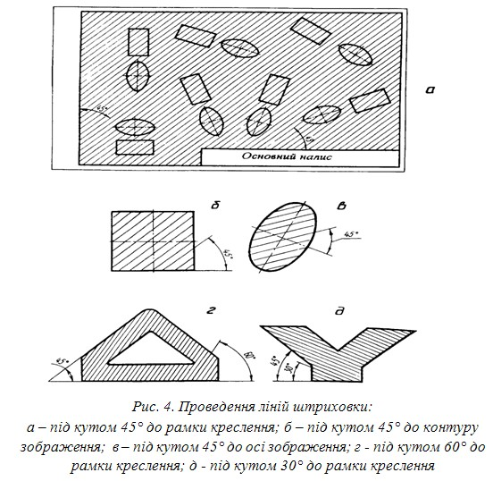
Залежно від площі фігури перерізу відстань між лініями штриховки має бути в межах 1…10 мм і однаковою та рівномірною для всіх перерізів одного предмета на кресленні.
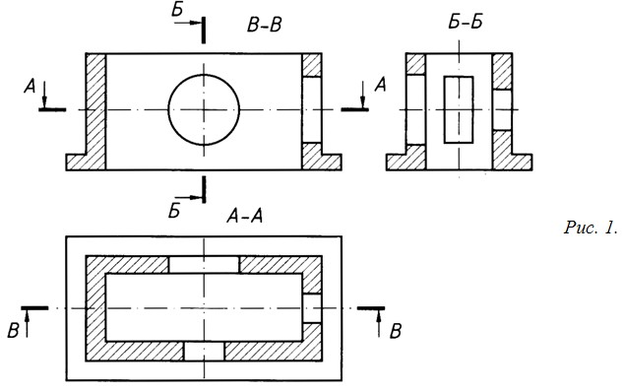
Характеристика та визначення розрізів
Простий розріз утворюється однією січною площиною.
Горизонтальний розріз утворюється січною площиною, паралельною до горизонтальної площини проекцій (рис. 1, розріз А-А).
Фронтальний розріз утворюється січною площиною, паралельною до фронтальної площини проекцій (рис. 1, розріз В-В).
Профільний розріз утворюється січною площиною, паралельною до профільної площини проекцій (рис. 1, розріз Б-Б).
Похилий розріз утворюється січною площиною, яка нахилена до горизонтальної площини проекцій під гострим кутом (рис. 2, розріз А А).
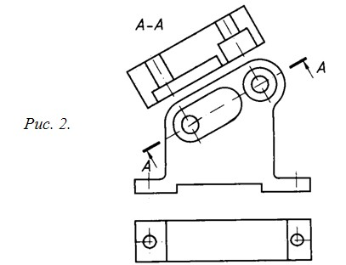
Повздовжній розріз утворюється січною площиною, яка проходить вздовж довжини або висоти предмета (рис. 3, а, розріз Б-Б, В-В).
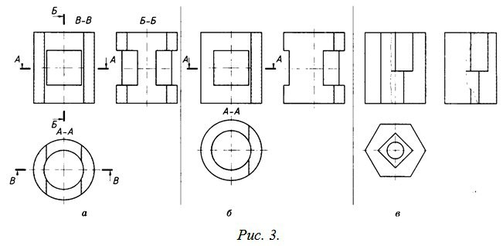
Якщо фігура симетрична, то можна поєднувати вигляд і розріз, як показано нижче, а позначення розрізів Б-Б, В-В не показувати (рис. 3, б). Якщо на внутрішній поверхні предмета знаходиться контурна лінія, яка збігається з віссю симетрії, наприклад, ребро чотирикутної призми, то розріз роблять дещо більшим ніж половина зображення, підкреслюючи його суцільною тонкою лінією, як це відтворено на фронтальній проекції фігури (рис. 3, в). За наявності контурної лінії на зовнішній поверхні розріз виконують дещо меншим ніж половина зображення. А якщо зовнішня та внутрішня контурні лінії збігаються з віссю симетрії, тоді суцільну тонку лінію, що розділяє вигляд-розріз, роблять хвилястою (рис. 3, в, профільна проекція).
Поперечний розріз утворюється січною площиною, яка проходить перпендикулярно до довжини або висоти предмета (рис. 3, розріз А-А).
Складний розріз - утворюється двома або кількома січними площинами. Східчастим називають складний розріз, утворений паралельними січними площинами (рис. 4). Ламаним називають складний розріз, утворений паралельними січними площинами, причому одна з них (або кілька) похилі до горизонтальної площини проекцій (рис. 5).
